兩個list的element進行比較 從後面往前比較容易

def merge(self, nums1, m, nums2, n):

while m > 0 and n > 0:

if nums1[m-1] >= nums2[n-1]:

nums1[m+n-1] = nums1[m-1]

m -= 1

else:

nums1[m+n-1] = nums2[n-1]

n -= 1

if n > 0:

nums1[:n] = nums2[:n]

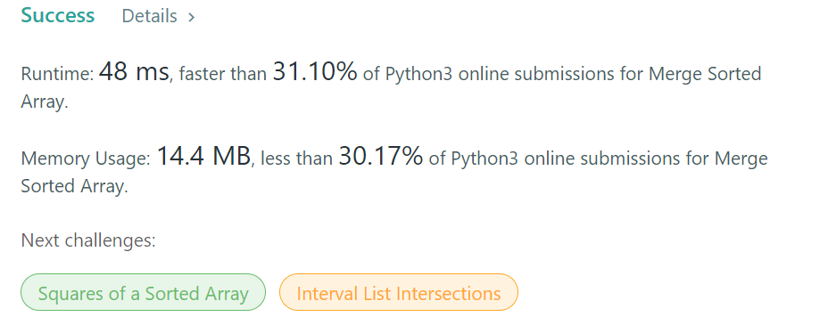

Others

def merge(self, nums1, m, nums2, n):

while n > 0:

if m <= 0 or nums2[n-1] >= nums1[m-1]:

nums1[m+n-1] = nums2[n-1]

n -= 1

else:

nums1[m+n-1] = nums1[m-1]

m -= 1